

АДМИНИСТРАЦИЯ
РАМЕШКОВСКОГО МУНИЦИПАЛЬНОГО ОКРУГА
ТВЕРСКОЙ ОБЛАСТИ

ПОСТАНОВЛЕНИЕ
27.03.2023 № 62-па
пгт. Рамешки
Об утверждении инвестиционной программы на строительство объекта «Разводящие сети газоснабжения д. Перелоги Рамешковского муниципального округа Тверской области»

В соответствии с Федеральным законом от 6 октября 2003 г. N 131-ФЗ «Об общих принципах организации местного самоуправления в Российской Федерации», Постановлением Правительства Тверской области от 3 апреля 2018 г. N 110-пп «О Порядке формирования и реализации адресной инвестиционной программы Тверской области» Администрация Рамешковского муниципального округа Тверской области постановляет:
1. Утвердить инвестиционную программу на строительство объекта «Разводящие сети газоснабжения д. Перелоги Рамешковского муниципального округа Тверской области» (прилагается).
2. Контроль над исполнением настоящего постановления оставляю за собой.
3. Настоящее постановление вступает в силу со дня его подписания и подлежит размещению на официальном сайте Администрации Рамешковского муниципального округа Тверской области.

Глава Рамешковского
муниципального округа А.А. Пилюгин

Утверждена
Постановлением Администрации
Рамешковского муниципального округа
№ 62-па от 27.03.2023

ИНВЕСТИЦИОННАЯ ПРОГРАММА

«Разводящие сети газоснабжения д.Перелоги Рамешковского муниципального округа Тверской области»

пгт. Рамешки 2023г.

Перечень разделов инвестиционной программы

№  п/п | Наименование раздела | Номера  страниц
1. | Социально-экономическое обоснование необходимости реализации инвестиционной программы (проекта) по созданию объекта капитального строительства с расчетом социальной и экономической эффективности его реализации | 3
2 | Обоснование необходимости участия муниципального образования Рамешковский муниципальный округ Тверской области в решении проблемы | 3
3. | Цели реализации инвестиционной программы (проекта) по созданию объекта капитального строительства | 3
4. | Основные мероприятия по реализации инвестиционной программы (проекта) по созданию объекта капитального строительства | 4
5. | Срок реализации инвестиционной программы (проекта) по созданию объекта капитального строительства | 4
6. | Объем средств, необходимых для реализации инвестиционной программы (проекта) по созданию объекта капитального строительства с разбивкой по годам. | 4
7. | Обоснование объема средств, необходимого для реализации инвестиционной программы (проекта) по созданию объекта капитального строительства. | 5
8. | Структура и источники финансирования инвестиционной программы (проекта) по созданию объекта капитального строительства, в том числе заявленный объем финансирования объекта капитального строительства органом местного самоуправления- администрацией Рамешковского муниципального округа Тверской области | 5
9. | Механизмы реализации инвестиционной программы (проекта) по созданию объекта капитального строительства. | 6
10. | Механизмы управления контроля за реализацией инвестиционной программы (проекта) по созданию объекта капитального строительства | 7

1.Социально-экономическое обоснование необходимости реализации инвестиционной программы (проекта) по созданию объекта капитального строительства с расчетом социальной и экономической эффективности его реализации

Деревня Перелоги расположена на трассе Калязин –Горицы-Кушалино в Рамешковскм муниципальном округе. В деревне имеются дома , как старой жилой застройки, так и кластер для многодетных семей в количестве 39 проектируемых индивидуальных жилых дома с приусадебными участками. Общая численность жилых домов планируемых к газификации - около 50.

В настоящее время дома имеют печное отопление (вид топлива –дрова).
Данный Проект улучшит экологическую обстановку, улучшит условия жизни на селе.
С газификацией д.Перелоги местное население связывает большие надежды.

2. Обоснование необходимости участия муниципального образования Рамешковский муниципальный округ Тверской области в решении проблемы

Согласно Федерального закона №131-ФЗ от 06.10.2003 «Об общих принципах организации местного самоуправления в Российской Федерации» на муниципальное образование «Рамешковский муниципальный округ» Тверской области возложены полномочия по обеспечению населения топливом, в т.ч. сетями газоснабжения. Поэтому, функции по проектированию и строительству разводящих сетей д.Перелоги Рамешковского муниципального округа являются полномочиями Администрации Рамешковского муниципального округа
В 2022-2023 году выполнены проектно-изыскательские работы по данному объекту, которые выполняются за счет средств местного бюджета.
Освоить силами местного бюджета средства на строительство объекта не имеется возможности, необходима консолидация средств областного и местного бюджетов.
Проект имеет социальную направленность. Его реализация позволит качественно улучшить жизнь для населения, улучшить экологическую обстановку, а так же сделать привлекательными условия жизни на селе для молодых семей.

3.Цели реализации инвестиционной программы (проекта) по созданию объекта капитального строительства
Основная цель реализации инвестиционной программы - обеспечить улучшение качества жизни населения, проживающего в сельской местности.

Качество предоставляемой услуги должно отвечать требованиям для жизни, здоровья, имущества потребителя и охраны окружающей среды. Данный проект реализуется в рамках региональной программы Тверской области: газификация жилищно-коммунального хозяйства, промышленных и иных организаций в Тверской области на 2020 – 2024 годы.
Ожидаемые результаты реализации программы - повышение уровня оснащенности природным газом в муниципальном образовании «Рамешковский муниципальный округ» Тверской области.

4.Основные мероприятия по реализации инвестиционной программы (проекта) по созданию объекта капитального строительства

Для реализации инвестиционной программы «Разводящие сети газоснабжения д.Перелоги Рамешковского муниципального округа Тверской области» необходимо:
- Разработка проектно-сметной документации на строительство разводящих сетей газоснабжения протяженностью 2,8 км. с установкой 1 газорегуляторного пункта (ГРПШ).
- Получение положительного заключения государственной экспертизы.
3)Строительство объекта «Разводящие сети газоснабжения д.Перелоги Рамешковского муниципального округа Тверской области» (СМР)

5.Срок реализации инвестиционной программы (проекта) по созданию объекта капитального строительства

Проектирование объекта «Разводящие сети газоснабжения д.Перелоги Рамешковского муниципального округа Тверской области» будет завершено в 2023году за счет средств местного бюджета. Строительно-монтажные работы будут проведены в 2024 году со сдачей во 2-3 кв. 2024 года.

6.Объем средств, необходимых для реализации инвестиционной программы (проекта) по созданию объекта капитального строительства с разбивкой по годам.
Стоимость проекта «Разводящие сети газоснабжения д.Перелоги Рамешковского муниципального округа Тверской области» -15546,132 тысяч рублей.
Протяженность газопровода – 2,8 км.
Всего планируется газифицировать до 50 домов.
В проекте планируется предусмотреть:
гидравлический расчет диаметров газопровода среднего давления с учетом перспективных потребителей;
-установка ГРПШ -1шт;
- отключающее устройство в точке врезки газопровода.
-наружное благоустройство территории, рекультивация земель населенных пунктов. Будут предусмотрены работы по историко-культурной экспертизе и археологическим исследованиям территории.
Работы по строительству предусмотрено провести в 2024году.
Затраты на эксплуатацию будут определены после передачи построенного объекта на баланс эксплуатирующей организации и не предусматривают дополнительную нагрузку на областной бюджет.

7.Обоснование объема средств, необходимого для реализации инвестиционной программы (проекта) по созданию объекта капитального строительства.
Финансирование работ по проектированию данного объекта предполагается осуществляется за счет средств бюджета Рамешковский муниципального округа Тверской области. Строительно-монтажные работы будут выполнены подрядным способом по результатам конкурентных процедур.
Освоить силами местного бюджета средства на строительство объекта не представляется возможным, необходима консолидация средств бюджетов всех уровней.
МБ -10%;
ОБ -90%.

8.Структура и источники финансирования инвестиционной программы (проекта) по созданию объекта капитального строительства, в том числе заявленный объем финансирования объекта капитального строительства органом местного самоуправления- администрацией Рамешковского муниципального округа Тверской области
Финансирование работ по проектированию данного объекта предполагается осуществить за счет средств бюджета Рамешковского муниципального округа.
В 2024году планируется финансирование строительства объекта в объеме 15546,13 тыс. рублей, в т.ч.:
- областной бюджет – 13991,52 тыс. рублей;
- местный бюджет – 1554,61 тыс. рублей.

9.Механизмы реализации инвестиционной программы (проекта) по созданию объекта капитального строительства.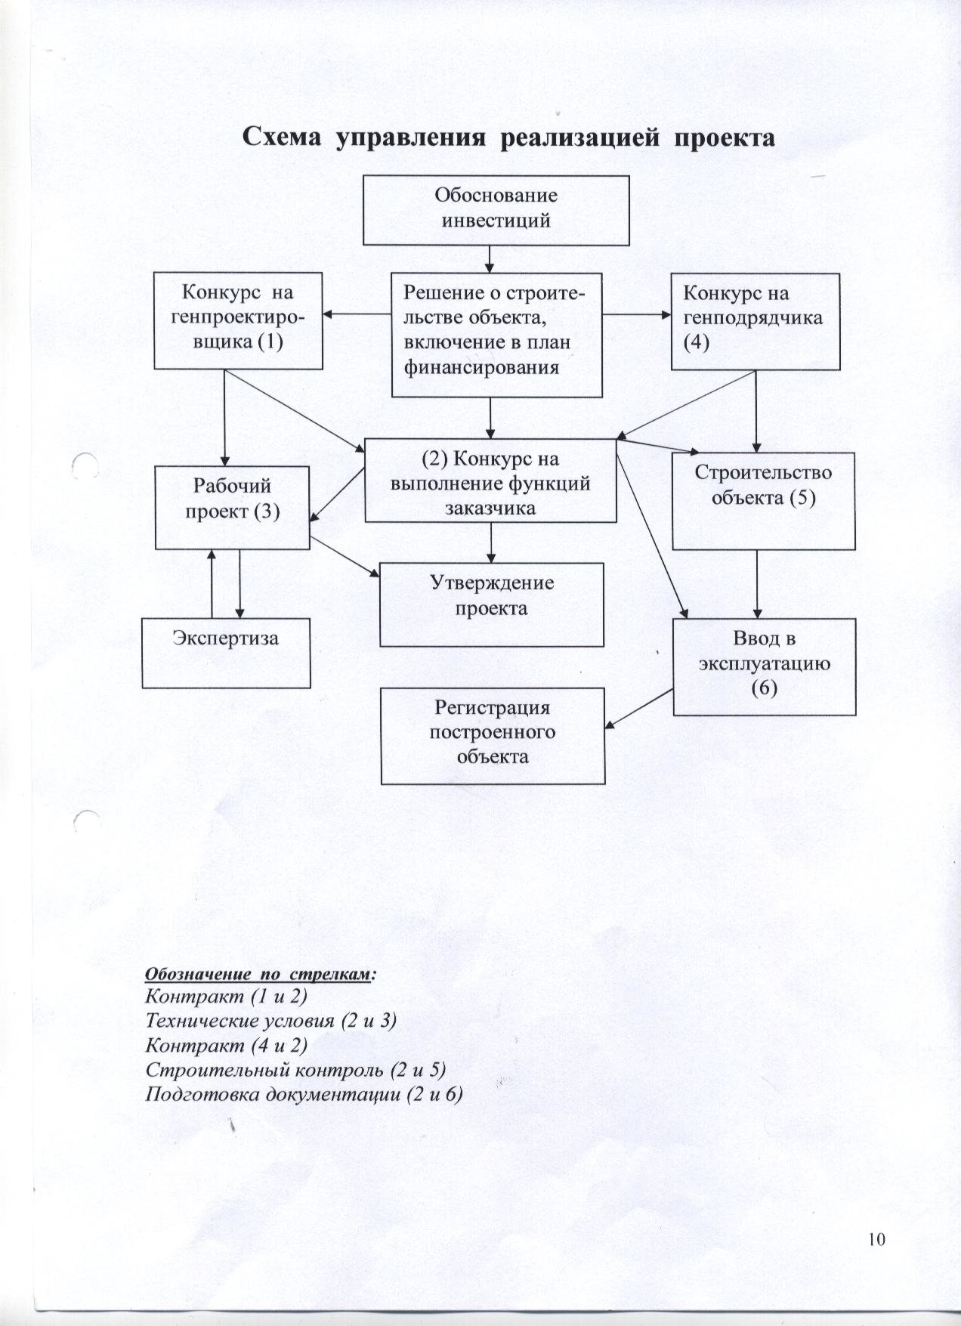

10.Механизмы управления контроля за реализацией инвестиционной программы (проекта) по созданию объекта капитального строительства
Для реализации инвестиционной программы «Разводящие сети газоснабжения д.Перелоги Рамешковского муниципального округа Тверской области» будет заключен муниципальный контракт на выполнение функций Застройщика с соблюдением требований ФЗ №44 от 05.04.2013 года «О контрактной системе в сфере закупок товаров, работ, услуг для обеспечения государственных и муниципальных нужд».

